 นิววิวทัวร์ ใบอนุญาตฯ 51/00474
2/2 อาคารสุนทร ถนนแฮปปี้แลนด์ แขวงคลองจั่น เขตบางกะปิ กรุงเทพฯ 10240.
โทร. 02-733-3996, 02-733-0683, 085-515-4949 โทรสาร. 02-733-3099
E-mail: info@newviewtour.com Website: www.NewViewTour.com

CHAJ9-6BKK ทัวร์คุณหมิง-เมืองโบราณต้าลี่-ลี่เจียง-ภูเขาหิมะมังกรหยก-วัดซงจ้านหลิง 6 วัน (MU)

สถานที่ท่องเที่ยวอีก 1 แห่งที่ท่านไม่ควรพลาด หุบเขาพระจันทร์สีน้ำเงิน ณ ที่แห่งนี้ท่านนี้สามารถ ย่ำหิมะ ชมทะเลภูเขาน้ำแข็ง แห่งแชงกรีลาได้ถึง 360 องศา เลยทีเดียว
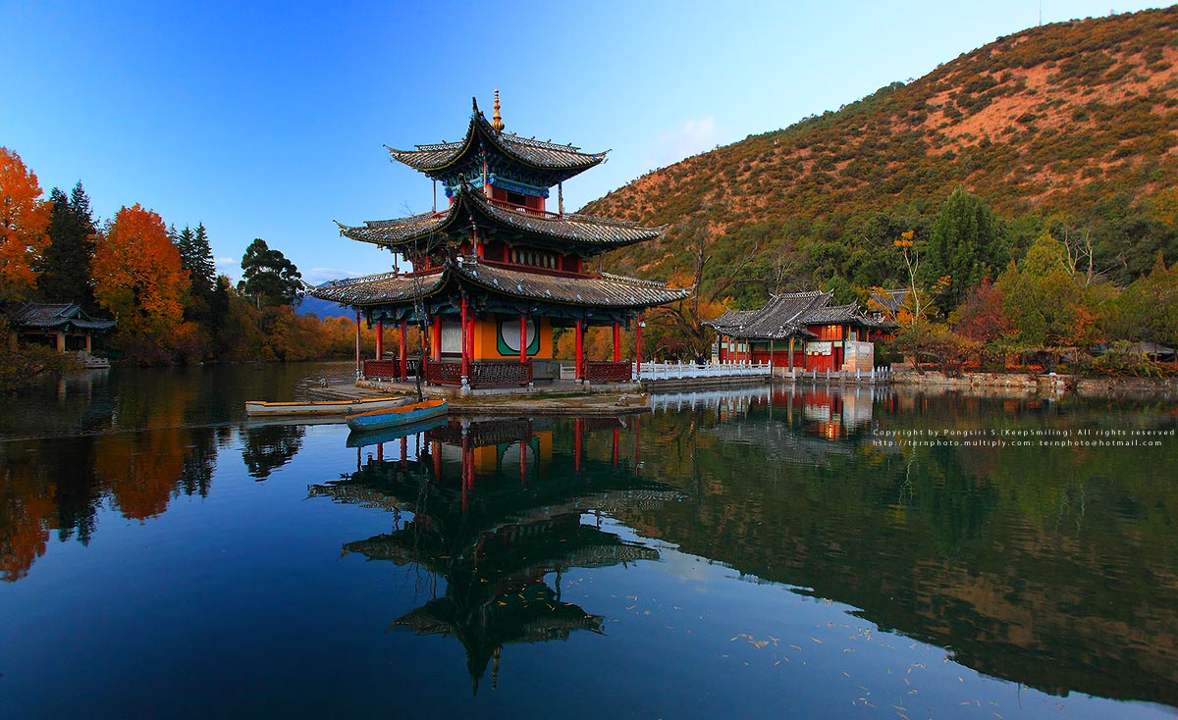
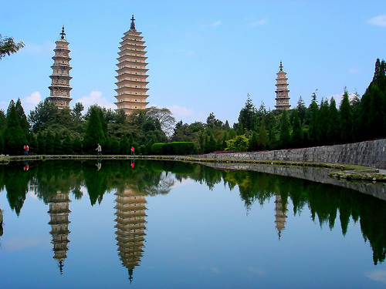
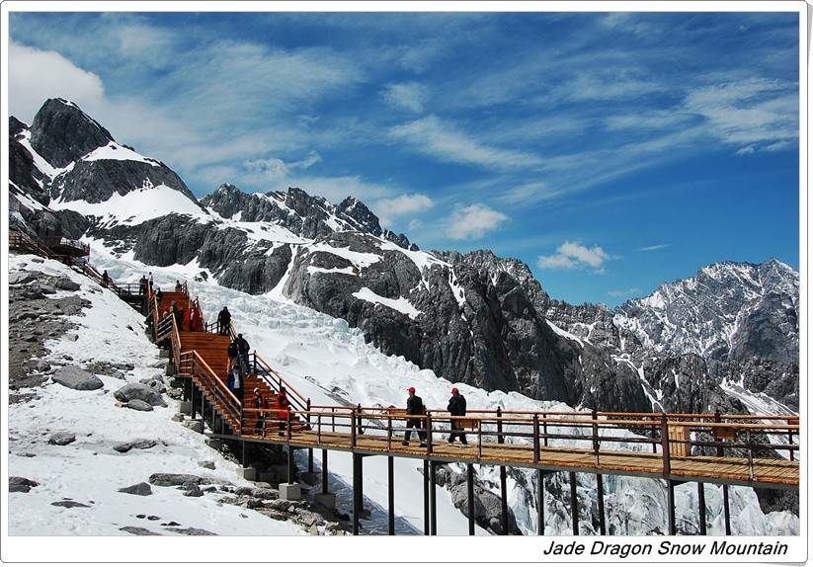

กำหนดการเดินทาง ลูกค้าจัดกรุ๊ปส่วนตัว สามารถกำหนดวันที่เดินทางเองได้
กรุณาติดต่อเจ้าหน้าที่
ราคาติดต่อเจ้าหน้าที่
ทัวร์วันที่ 1)  กรุงเทพฯ - คุณหมิง- ต้าลี่ – เจดีย์สามองค์ – เมืองโบราณต้าลี่
08.00 น. พร้อมกันที่ สนามบินสุวรรณภูมิ ชั้น 4 อาคารผู้โดยสารขาออก เคาน์เตอร์ U 15 สายการบินไชน่าอีสเทริน แอร์ไลน์ (MU) เจ้าหน้าที่จากทางบริษัทฯ คอยอำนวยความสะดวก
10.50 น. เหิรฟ้าสู่คุนหมิงโดยสายการบินไชน่าอีสเทรินแอร์ไลน์ เที่ยวบินที่ MU742
14.20 น. ถึงท่าอากาศยาน อูเจียป้า เมืองคุนหมิง เมืองหลวง และเป็นเมืองที่ใหญ่ที่สุดในมณฑลยูนนาน คุนหมิงได้ชื่อว่าเป็นเมืองแห่งฤดูใบไม้ผลิ ทำให้มีอากาศเย็นสบายตลอดทั้งปี จึงทำให้มีทัศนียภาพสวยงามมากมาย จนได้สมญานามว่า “นครแห่งฤดูใบไม้ผลิ” และมีชนกลุ่มน้อยอาศัยอยู่กว่า 26 กลุ่ม สิ่งที่มีเสน่ห์ดึงดูดนักท่องเที่ยวก็คือ ธรรมชาติและภูมิอากาศที่ไม้ร้อนหรือหนาวจนเกินไป หลังผ่านพิธีการตรวจคนเข้าเมืองนำท่านเดินทางสู่ ต้าลี่ โดยรถบัสปรับอากาศชมความงามของสองข้างทาง ใช้เวลาเดินทางประมาณ 3.30 นาที เดินทางถึง เมืองต้าหลี่ นำท่านชม เจดีย์สามองค์ แห่งเมืองต้าหลี่ถือได้ว่าเป็นสิ่งก่อสร้างขนาดใหญ่ในสมัยน่านเจ้า และต้าหลี่ เจดีย์สามองค์เริ่มก่อสร้างขึ้นเมื่อปี ค.ศ. 836 ในสมัยราชวงศ์ถัง โดยใช้เวลาในการก่อสร้างรวม 40 ปี จึงสร้างเสร็จเรียบร้อย ปัจจุบันเป็นสัญลักษณ์ของเมืองต้าหลี่ เจดีย์สามองค์นี้มีสีขาวทั้งหมด สร้างขึ้นเมื่อกว่า 1000 ปีที่แล้ว เจดีย์องค์หลักมีชื่อว่าเจดีย์ "เชียนหลินถ่า" สูงประมาณ 70 เมตร มี 16 ชั้น ตามบริเวณสองข้างของเจดีย์องค์หลักมีเจดีย์ขนาดเล็กสร้างอยู่เคียงกันด้านละแห่ง เจดีย์สามองค์นี้มีรูปทรงที่สอดรับกลมกลืนกัน มีความสวยงามเป็นยิ่งนัก หลังจากนั้นนำท่านเดินทางสู่ เมืองโบราณต้าลี่ ซึ่งถือว่าเมืองนี้เป็นประตูกำแพงเมืองทางใต้ จากนั้นให้ท่านอิสระถ่ายรูปคู่ กำแพงโบราณ (ต้าหลี่กู่เฉิง) เมืองเก่าต้าหลี่สร้างในสมัยราชวงศ์หมิงโดยมีกำแพงเมืองล้อมรอบ (ใช้เวลาประมาณ 45 นาที)
เย็น  รับประทานอาหาร ณ ภัตตาคาร (1)
พักที่ REGENT HOTEL หรือเทียบเท่า
ทัวร์วันที่ 2)  ต้าลี่ – หมู่บ้านชาวไป๋ - น้ำชา3ถ้วย – ลี่เจียง – สระน้ำมังกรดำ – เมืองโบราณซู่เหอ - เมืองเก่าลี่เจียง
เช้า  รับประทานอาหารเช้า ณ โรงแรม(2)
นำท่านเยี่ยมชม หมู่บ้านชาวไป๋ ชมศิลปวัฒนธรรมชนเผ่าไป๋ อาทิ การแสดงนาฎศิลป์ พิธีการแต่งงาน ชิมน้ำชา 3 ถ้วย 3 รส ซึ่งถือเป็นเอกลักษณ์ของชนชาวไป๋ที่หาดูได้ยาก นำท่านเดินทางต่อสู่ เมืองลีเจียง ใช้เวลาเดินทางประมาณ 3 ชม.
เที่ยง  รับประทานอาหาร ณ ภัตตาคาร(3)
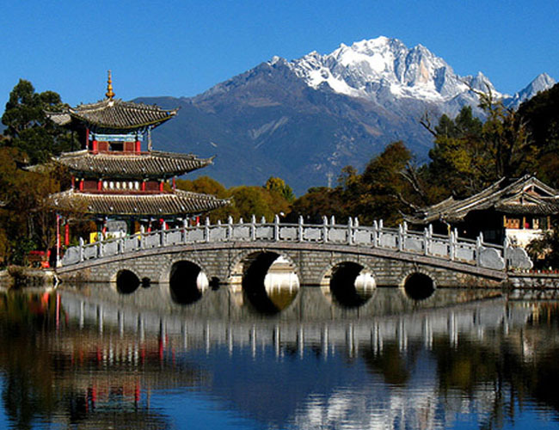
หลังอาหารนำท่านเดินทางสู่ สระน้ำมังกรดำ หรือ สระน้ำมังกรดำเฮยหลงถาน ซึ่งเป็นสวนสาธารณะที่มีตำนานเล่ากันว่าในอดีตมีมังกรปรากฏกายอยู่ในห้วงน้ำแห่งนี้ ให้ท่านได้ชมทิวทัศน์บริเวณสะพานหินอ่อนที่สวยงามเป็นเลิศสวนนี้ยังสามารถมองเห็นวิวทิวทัศน์ของภูเขาหิมะมังกรหยกที่สวยงามได้อีกด้วย จากนั้นนำท่านสู่ เมืองโบราณซู่เหอ นำทุกท่านนั่งรถม้า ชมตัวเมืองโบราณซึ่งมีชื่ออีกว่าหมู่บ้านหลงเฉวียว มีความหมายว่าน้ำพุมังกรนักเดินทางชื่อดังในสมัยราชวงค์หมิงได้เขียนถึงเส้นทางนี้และบันทึกในการท่องเที่ยวของท่านว่า ในสมัยราชวงค์หมิงที่นี่ก็ได้เป็นเมืองรองที่สำคัญของเมืองลี่เจียง และยังเป็นเมืองเก่าที่ใช้เป็นเส้นทางม้าสู่เมืองลี่เจียงโดยบริษัทเติ่เย่ลงทุน 500 ล้านหยวนดำเนินอนุรักษ์ และพัฒนาเนื้อที่ซึ่งเป็นส่วนสำคัญของมรดกของโลกโดยสร้างเป็น เมืองกลางไร่
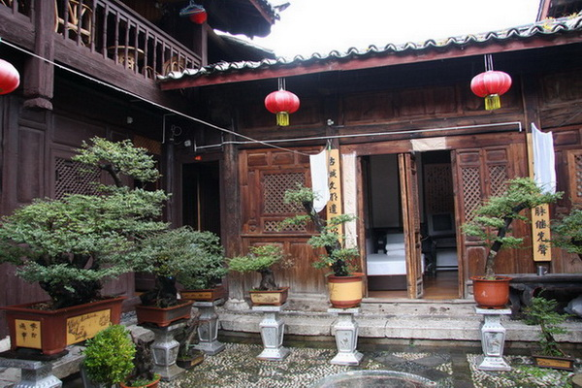
ค่ำ  รับประทานอาหารค่ำ (4)(อาหารไทย) ณ โรงแรมลี่เจียงแกรนด์ **ทานอาหารเลิศรส อาทิเช่น.. ผัดกะเพราหมูสับ, ต้มยำไก่ , ปลาราดพริก ,แกงเขียวหวานไก่ , ผัดผักรวมมิตร ,ผัดพริกแกงหมู,ไข่เจียว...และผลไม้ตามฤดูกาล (เมนูนี้อาจเปลี่ยนแปลงเล็กน้อยขึ้นอยู่กับวัตถุดิบในการปรุง และสภาพอากาศ)** นำท่านชม เมืองเก่าลี่เจียง (ต้าเอี้ยนเจิ้น) ประชากรของลี่เจียงส่วนใหญ่เป็นชนเผ่าน่าซีอาศัยอยู่ตั้งแต่ราชวงศ์ซ้อง ในบริเวณที่มีลักษณะคล้ายหินฝาหมึกจีนโดยมีแม่น้ำล้อมรอบ ทางตะวันตกมีภูเขาซีซาน ทางเหนือมีภูเขาเซียงหมิงซาน ถนนหนทางปูด้วยหินอู่ฮัวสือ อันมีจุดเด่นคือ ฤดูฝนจะไม่มีดินเลอะและฤดูร้อนก็จะไม่มีฝุ่น อีกทั้งเป็นเมืองที่ไม่มีกำแพงล้อมรอบ มีคุณค่าในด้านการศึกษาเป็นอย่างยิ่ง นอกจากนี้ยามค่ำคืนก็มีการประดับไฟแสงสีงดงามอีกด้วย จากนั้นอิสระให้ท่านช้อปปิ้ง ณ ตลาดสี่เหลี่ยม “ต้าเอี้ยนเจิ้ง” ซึ่งเต็มไปด้วยสินค้าพื้นเมืองมากมาย
พักที่ SHINER LIJIANG HOTEL หรือเทียบเท่า
วันที่ 3)  ภูเขาหิมะมังกรหยก (กระเช้าใหญ่)– อุทยานน้ำหยก- วัดอวี้เฟิง
เช้า  รับประทานอาหารเช้าที่โรงแรม (5)
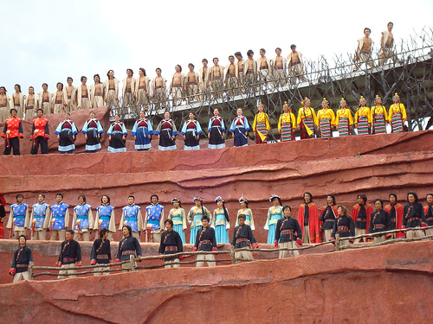
นำท่านเดินทางสู่เชิง เขาหิมะมังกรหยก ด้านตะวันออกอยู่สูงกว่าระดับน้ำทะเล 5,596 เมตร นั่งกระเช้าใหญ่เพื่อชมกราเซียที่ใกล้เมืองไทยมากที่สุด ซึ่งท่านสามารถสัมผัสหิมะที่ปกคลุมอยู่ตลอดทั้งปีอย่างใกล้ชิด เพื่อชมทิวทัศน์และธรรมชาติบนจุดที่สูงที่สุด และสวยงามที่สุด ตลอดสองข้างทางที่ขึ้นยอดเขา ทิวเขาแห่งนี้เมื่อมองจากระยะไกล จะเห็นเป็นลักษณะคล้ายมังกรกำลังเลื้อย บนพื้นสีขาวของหิมะที่ปกคลุมอยู่นั้น ดูราวกับหยกขาว ที่ตัดกันสีน้ำเงินของ ท้องฟ้า คล้ายมังกรขาว กำลังล่องลอยอยู่บนฟากฟ้า เขาแห่งนี้จึงได้ชื่อว่าภูเขาหิมะมังกรหยกให้ท่านได้ชื่นชมและดื่มด่ำกับความหนาวเย็นของธรรมชาติซึ่งวิวทวทัศน์ พาท่านชม IMPRESSION LIJIANG โชว์อันยิ่งใหญ่ โดยผู้กำกับชื่อก้องโลก จาง อวี้ โหมว ได้เนรมิตให้ภูเขาหิมะมังกรหยกเป็นฉากหลัง และบริเวณทุ่งหญ้าเป็นเวทีการแสดง โดยใช้นักแสดงกว่า 600 ชีวิต แสง สี เสียง การแต่งกายตระการตา เล่าเรื่องราวชีวิตความเป็นอยู่ และชาวเผ่าต่างๆ ของเมืองลี่เจียง
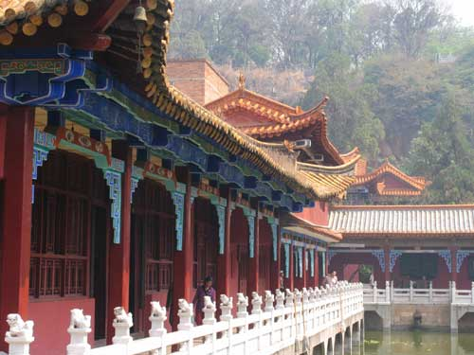
เที่ยง  รับประทานอาหารกลางวัน(6) ณ ภัตตาคาร จากนั้นนำท่านชม อุทยานน้ำหยก (อวี้สุ่ยไจ้) สถานที่ท่องเที่ยวแห่งใหม่ล่าสุดของลี่เจียงและเป็นที่แสดงถึงวัฒนธรรมของชนเผ่าหน่าซีภายในอุทยานประกอบด้วย ประตูสวรรค์ มีรูปปั้นซึ่งแกะสลักด้วยไม้ ข้างขวา หมายถึง พ่อ ข้างซ้ายหมายถึง แม่ และน้ำตกมังกร ซึ่งไหล่ลงมาลดหลั่นกันเป็น 3 ชั้น ชั้นแรก ชื่อ มังกรออกถ้ำ, ชั้นสอง ชื่อ มังกรเล่นน้ำ และชั้นสามชื่อ มังกรโบยบิน นอกจากนี้ยังมีต้นไม้เทวดาอายุกว่า 500 ปี ซึ่งเป็นที่เคารพสักการะของคนในท้องถิ่นด้วย.... นำท่านชม วัดอวี้เฟิง หรือ วัดยอดหยก เป็นวัดลามะธิเบต สร้างในสมัยราชวงศ์ชิง ทางวัดได้ปลูกต้นคามีเลียพันธุ์ต่าง ๆ ไว้มากมาย มีต้นหนึ่งอายุมากกว่า 500 ปี โดยมีลำต้นเท่ากับถังน้ำและต้นไม้เหล่านี้ออกดอกตลอดปีนับหมื่นดอก ซึ่งเป็นดอกคามีเลียที่ใหญ่และออกดอกมากที่สุดในโลก และยังถือเป็นพันธุ์ไม้ดั้งเดิมของมณฑลยูนนาน ปัจจุบันได้กลายมาเป็นดอกไม้ประจำเมืองของคุนหมิงด้วย โดยเฉพาะช่วงฤดูใบไม้ผลิจะส่งกลิ่นหอมไปทั่วและงดงามยิ่ง แล้วชมวิหารแห่งเมืองไป๋ซา ชุมชนโบราณของชาวเชียง ชาวพื้นเมืองสาขาหนึ่งของธิเบต ก่อนที่จะอพยพไปเมืองลี่เจียง ชมภาพเขียนอายุหลายร้อยปีที่ยังคงสภาพสมบูรณ์
เย็น  รับประทานอาหาร ณ ภัตตาคาร(7) หลังอาหารนำท่านเดินทางสู่ที่พัก
พักที่ SHINER LIJIANG HOTEL หรือเทียบเท่า
ทัวร์วันที่ 4)  โค้งแรกแม่น้ำแยงซีเกียง – ช่องแคบเสือกระโจน – วัดซงจ้านหลิง – หุบเขาพระจันทร์สีน้ำเงิน
เช้า  รับประทานอาหารเช้า ณ โรงแรมที่พัก(8)
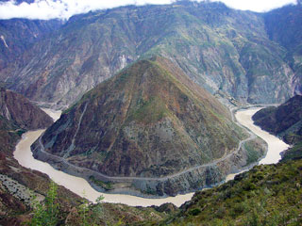
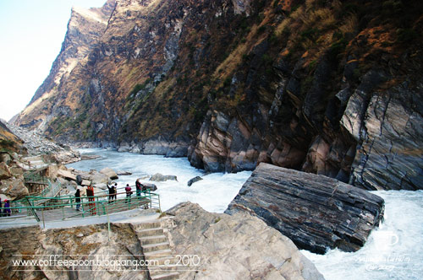
จากนั้นนำท่านเดินทางสู่ โค้งแรกของแม่น้ำแยงซีเกียง ซึ่งไหลผ่านที่ราบสูงธิเบตสู่ทิศตะวันออกเฉียงใต้ มาถึงจงเตี้ยน หักมุมไหลขึ้นไปทางภาคเหนืออย่างเชี่ยวกราดจนเป็นรูปตัว V อย่างตื่นตาตื่นใจ บริเวณนี้เป็นทางข้ามฟากโบราณทางยุทธศาสตร์ในสมัยสามก๊กขงเบ้งพิชิตยูนนาน เมื่อ 1,800 ปีก่อน, กุบไลข่านพิชิตตาลีบูเมื่อ 1,000 ปีก่อน และสมัยสงครามกลางเมือง 1934 คอมมิวนิสต์เดินทัพทางไกลล้วนข้ามฟาก ณ หมู่บ้านคลองหิน (สือกู่เจิ้น) บริเวณฟ้าใส น้ำเชี่ยว ป่าไม้อุดมสมบูรณ์ นำท่านเดินทางสู่ หู่เทียวเสีย “ช่องแคบเสือกระโจน” ช่องแคบเสือกระโจน ซึ่งเป็นบริเวณที่ราบสูงต่อจากธิเบต เมื่อสายแม่น้ำแยงซีเกียงไหลผ่านมาถึง ด้านหลังของเทือกเขาหิมะมังกรหยก และเทือกเขาหิมะฮาบา ซึ่งทั้งสองสูงกว่า 5,000 เมตร ใช้เวลาหลายล้านปีกัดเซาะจนเกิดเป็น หุบเหวที่ลึกที่สุดในโลกบางช่วงลึกถึง 3,900 เมตร บางช่วงแคบเพียง 30 เมตร จะได้ยินสายน้ำกระแทกหินดังคึกโคมแล้วเดินทางต่อจนถึงโค้งแรกแม่น้ำแยงซีเกียง ที่ไหลลงมาจากธิเบต ได้เลี้ยวจากทิศใต้มุ่งสู่ทิศเหนือโดยตีโค้งถึง 180 องศา แล้วไหลไปรวมกับแม่น้ำอีกสายหนึ่งกลายเป็นแม่น้ำแยงซีเกียงสายสำคัญและเป็นแม่น้ำที่ยาวเป็นอันดับ 3 ของโลก ลักษณะเป็นหน้าผาหินสูงชัน (ผ่านชม)
เที่ยง  รับประทานอาหารกลางวัน ณ ภัตตาคาร(9)
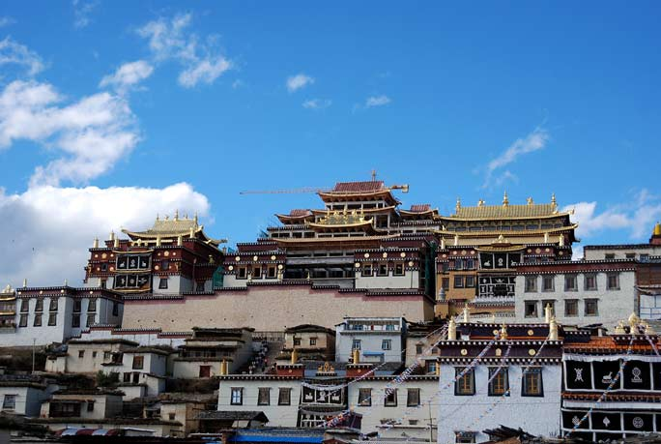
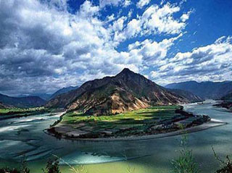
จากนั้นนำท่านเดินทางสู่เมือง เมืองจงเตี้ยน ซึ่งตั้งอยู่ทางทิศตะวันออกเฉียงเหนือของมณฑลยูนนานมีพรมแดนติดกับ อาณาเขตหนาซี ของเมืองลี่เจียง และอาณาจักรหยีของเมืองหนิงหลางซึ่งอยู่ห่างจากนครคุนหมิงถึง 700 กิโลเมตร และอุดมไปด้วยธรรมชาติที่งดงามของป่าไม้ ทุ่งหญ้า ภูเขา ทะเลสาบ และสัตว์นานาชนิด ด้วยภูมิประเทศรวมกับทัศนีย์ภาพที่งดงาม ตลอดการเดินทาง ท่านจะได้ เพลิดเพลินกับธรรมชาติของแชงกรีล่า นำท่านชม แม่น้ำจินชาเจียง(แม่น้ำทรายทอง) สาขาหนึ่งของแม่น้ำแยงซีเกียงยามต้องแสงพระอาทิตย์งดงามราวกับสีทอง สะกดตาสะกดใจผู้ผ่านมาพบจนต้องถ่ายภาพไว้เป็นที่ระลึก จากนั้นนำท่านนมัสการขอพร ณ วัดซงจ้านหลินซื่อหรือ วัดกุ้ยหัว วัดลามะที่มีอายุเก่าแก่กว่า 300 ปี สร้างขึ้นโดยดะไลลามะองค์ที่5 ในปี พ.ศ. 2222 ใช้เวลาก่อสร้าง 18 ปี จึงสร้างเสร็จในสมัยจักรพรรดิคังซีแห่งราชวงศ์ชิงมีรูปแบบคล้าย พระราชวังโปตาลา ณ เมืองหลวงลาซาแห่งทิเบต แต่ย่อส่วนลง นำท่านเดินทางสู่ภูเขาหิมะสือข่า เป็นที่ตั้งของ หุบเขาพระจันทร์ สีน้ำเงิน ตั้งอยู่ใกล้กับแชงกรีลา เป็นหุบเขาสูงเกิน 4,000 เมตร เป็นจุดชมวิวจุดเดียวที่สูงที่สุดของเมืองจงเตี้ยน กล่าวกันว่า ยามท้องฟ้าสดใสไร้เมฆหมอก สามารถมองเห็นเทือกภูเขาหิมะได้ถึงสามเทือกเขา คือภูเขาหิมะเหมยหลี่ ภูเขาหิมะมังกรหยก และภูเขาหิมะกงก่า มีหิมะปกคลุมเกือบทั้งปี เราสามารถเดินทางขึ้นยอดสูงสุดของหุบเขาพระจันทร์สีน้ำเงินโดยขึ้นกระเช้าไป 2 ช่วง โดยจุดเปลี่ยนกระเช้าจุดแรก จะมีศูนย์ท่องเที่ยวหุบเขาพระจันทร์สีน้ำเงิน ไกลออกไปผ่านทุ่งหญ้าอันกว้างใหญ่ และต้นกุหลาบพันปีเรียงราย ซึ่งบานเพียงปีละครั้ง จะเริ่มผลิดอกในช่วงกลางเดือนพฤษภาคม มีหมู่บ้านชาวธิเบตอยู่ท่ามกลางธรรมชาติ เมื่อเปลี่ยนกระเช้าแล้ว จะเดินทางถึงยอดเขาพระจันทร์สีน้ำเงิน ชมทิวทัศน์ทะเลหุบเขาล้อมรอบได้ถึง 360 องศา ของทะเลภูเขาแห่งแชงกรีลาที่รายล้อมหุบเขาพระจันทร์สีน้ำเงิน
ค่ำ  รับประทานอาหารค่ำ ณ ภัตตาคาร(10)
พักที่ HOLY PALACE HOTEL หรือเทียบเท่า
ทัวร์วันที่ 5)  จงเตี้ยน - เมืองคุนหมิง – วัดหยวนทง – ช็อปปิ้ง
เช้า  รับประทานอาหารเช้าที่โรงแรม(11)
นำท่านเดินสู่สนามบินเพื่อเดินทางกลับสู่คุนหมิง
*** เที่ยวบินอาจมีการเปลี่ยนแปลงได้ทั้งนี้ขึ้นอยู่กับสภาพอากาศของแต่ละเมืองเป็นหลัก**
09.40 น. เหิรฟ้าสู่เมืองคุนหมิงโดยสายการบินไช่น่าอีสเทิรน์แอร์ไลน์ เที่ยวบินที่ MU5835
10.40 น. ถึงเมืองคุนหมิง
เที่ยง  รับประทานอาหารกลางวัน ณ ภัตตาคาร(12)
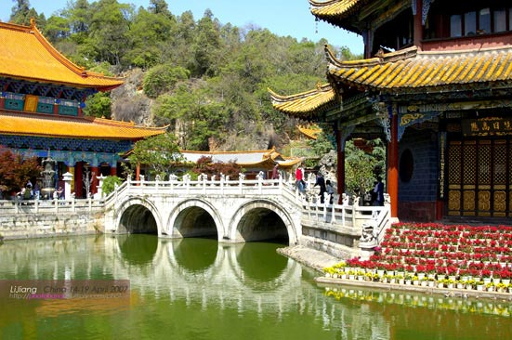
นำท่านเที่ยวชม วัดหยวนทง เป็นวัดศาสนาพุทธที่ใหญ่มากแห่งหนึ่งของคุนหมิง สร้างขึ้นในราชวงศ์หยวน เป็นวัดหลวงเก่าแก่คู่บ้านคู่เมืองและใหญ่ที่สุดแห่งเมืองคุนหมิง และมีประวัติยาวนานกว่า 1,200 ปี ซึ่งเป็นวัดของนิกายมหายาน ถือได้ว่าเป็นวัดที่ใหญ่ที่สุดและเก่าแก่ที่สุดในเมืองคุนหมิง ภายในเป็นที่ประดิษฐานของเจ้าแม่กวนอิม และพระพุทธชินราชจำลองจากประเทศไทยที่ วัดหยวนทง โดย ฯพณฯ ท่านพอ.เกรียงศักดิ์ ชมะนันท์ นำมาถวายที่วัดนี้ เพื่อเชื่อมสัมพันธไมตรีระหว่าง ไทย-จีน พร้อมชมศิลปะจีนที่งดงาม **อิสระให้ท่านช้อปปิ้งสินค้าย่านใจกลางเมือง สินค้าที่นิยมซื้อฝากคือ เห็ดหอมแห้ง, บ๊วยรสต่าง, สาหร่าย, ท้อดอง หรือท้อแห้ง ของที่ระลึก
เย็น  รับประทานอาหาร ณ ภัตตาคาร(13) หลังอาหารนำท่านเดินทางสู่ที่พัก
พักที่ ENJOYING HOTEL
วันที่ 6)  คุณหมิง - กรุงเทพ
08.10 น. เหินฟ้าสู่กรุงเทพ โดยสารการบิน MU 741
09.40 น. เดินทางถึงกรุงเทพโดยสวัสดิภาพ
*****************************
รายการท่องเที่ยวนี้อาจเปลี่ยนแปลงหรือสลับกันได้ตามความเหมาะสม ทั้งนี้ถือเป็นเอกสิทธิ์ของผู้จัดโดยยืดถือตามสภาพการณ์และประโยชน์ของท่านเป็นสำคัญ

**อัตราค่าบริการ**
ราคาติดต่อเจ้าหน้าที่

กำหนดการเดินทาง | ผู้ใหญ่ | เด็ก (มีเตียง) | เด็ก (ไม่มีเตียง) | พักเดี่ยว
- | - | - | - | -

อัตราค่าบริการรวม

☑ค่าตั๋วเครื่องบินกรุงเทพฯ
☑ค่าที่พักระดับมาตรฐานตามรายการ / ค่าธรรมเนียมสถานที่ท่องเที่ยวตามโปรแกรม
☑ค่ารถโค้ชปรับอากาศเดินทางตามรายการ
☑ค่าอาหารทุกมื้อตามรายการ
☑ค่าน้ำหนักสัมภาระตามที่สายการบินกำหนดท่านละ 20 กิโลกรัม
☑ค่าธรรมเนียมวีซ่าจีน 1,000 บาท
☑มัคคุเทศ์กท้องถิ่น และหัวหน้าทัวร์คนไทยบริการตลอดการเดินทาง
☑บริการน้ำดื่มทุกวันท่องเที่ยว / ทุกที่นั่งมีประกันอุบัติเหตุวงเงินหนึ่งล้านบาท (เงื่อนไขตามกรมธรรม์)

อัตราค่าบริการไม่รวม

ค่าทิปกระเป๋าขึ้นห้องพัก
ค่าทิปไกด์ท้องถิ่น
ค่าทิปคนขับรถท้องถิ่น
ทิปหัวหน้าทัวร์ คนละ 10 หยวนวัน/คน
ค่าทำหนังสือเดินทาง
ค่าธรรมเนียมวีซ่าที่ไม่ใช่พาสปอร์ตไทย
ค่าน้ำหนักเกินพิกัดที่สายการบินกำหนด
ค่าใช้จ่ายส่วนตัวต่างๆ เช่น ค่าโทรศัพท์ ค่าอาหารที่สั่งนอกเหนือรายการ
ค่าภาษีมูลค่าเพิ่ม 7% และค่าภาษีหัก ณ ที่จ่าย 3 %

เอกสารวีซ่า
** กรุณาเตรียมเอกสารสำหรับทำวีซ่า นำส่งก่อนเดินทางอย่างน้อย 7 วันทำการหากล่าช้าหรือ เอกสารไม่ครบถ้วนท่านอาจมีค่าใช้จ่ายเพิ่มเติมกรณีที่ต้องยื่นวีซ่าด่วน (วีซ่าจีนใช้เวลาทำการ 4 วัน เดินทาง ) **
- หนังสือเดินทางที่มีอายุจนถึงวันเดินทางไม่ต่ำกว่า 6 เดือน ต้องมีหน้าเพื่อประทับตรา 2 หน้าเต็ม
- รูปถ่ายสีขนาด 2 นิ้ว 1 ใบ ** ถ่ายมาไม่เกิน 6 เดือน ** อัดภาพด้วยกระดาษปรกติ

สำรองที่นั่ง
ชำระเงินมัดจำ ท่านละ 10,000 บาท พร้อมแจ้งชื่อเป็นภาษาอังกฤษตามหนังสือเดินทาง * ส่วนที่เหลือ ชำระ
ทั้งหมดก่อนการเดินทาง 15 วัน

หมายเลขบัญชี
ชื่อบัญชี “บริษัท อุบลพัฒนา จำกัด”
ธนาคารกรุงเทพ สาขาเอ็นมาร์ค บัญชีออมทรัพย์ เลขที่บัญชี 928-0-20121-2
หมายเหตุ เมื่อโอนเงินเข้าบัญชีเรียบร้อยแล้ว กรุณาเขียนชื่อ เบอร์โทรศัพท์ โปรแกรมทัวร์ พร้อมแฟ็กซ์สลิปการโอนเงินเข้ามาที่ Fax. 02-733-3099

หมายเหตุ
รายการดังกล่าวเป็นเส้นทางธรรมชาติ ท่านอาจไม่รับความสะดวกสบายในบางเรื่อง อาทิเช่น
อาหารจะเป็นรสชาติแบบยูนานผสมเสฉวนหรือรสชาติแบบพื้นเมือง,สภาพห้องน้ำระหว่างการเดินทางหรือ
ตามที่ท่องเที่ยว, ส่วนโรงแรมที่พักนั้นถือว่าสะดวกสบายและอยู่ในสภาพดี...
บริษัทฯ มีสิทธิ์ที่จะเปลี่ยนแปลงหรือสับเปลี่ยนรายการได้ตามความเหมาะสม เมื่อเกิดเหตุสุดวิสัย
จนไม่อาจแก้ไขได้ /บริษัทขอสงวนสิทธิ์ที่จะเลื่อนการเดินทางในกรณีที่มีผู้ร่วมคณะไม่ถึง 15 ท่าน / ขอสงวนสิทธิ์ที่
จะมีการเปลี่ยนแปลงราคาโดยมิต้องแจ้งให้ทราบล่วงหน้าในกรณีที่มีการขึ้นลงของเงินตราต่างประเทศ / การไม่
รับประทานอาหารบางมื้อ ไม่เที่ยวบางรายการ ไม่สามารถขอหักค่าบริการคืนได้ เพราะการชำระค่าทัวร์เป็นไปใน
ลักษณะเหมาจ่าย//บริษัทเป็นเพียงตัวแทนการท่องเที่ยว สายการบิน และ ตัวแทนการท่องเที่ยวในต่างประเทศ ซึ่ง
ไม่อาจรับผิดชอบต่อความเสียหายต่างๆ ที่อยู่เหนือการควบคุมของเจ้าหน้าที่บริษัทฯ อาทิ การนัดหยุดงาน การ
จลาจล เปลี่ยนแปลงกำหนดเวลาในตารางบิน ภัยธรรมชาติ ฯลฯ หรือค่าใช้จ่ายเพิ่มเติมที่เกิดขึ้นทั้งทางตรงหรือ
ทางอ้อม....เช่น การเจ็บป่วย การถูกทำร้าย การสูญหาย ความล่าช้าหรือจากอุบัติเหตุต่างๆ ฯลฯ ต่อการตอบปฏิเสธ
การเข้าและออกเมืองของเจ้าหน้าที่ตรวจคนเข้าหรือออกเมือง อันเนื่องมาจากมีสิ่งผิดกฏหมาย หรือเอกสารการ
เดินทางไม่ถูกต้อง หรือการถูกปฏิเสธในกรณีอื่นๆ

เงื่อนไขการยกเลิก
ยกเลิกก่อนการเดินทาง 30 วัน - คืนค่าใช้จ่ายทั้งหมด ยกเว้นกรุ๊ปที่เดินทางช่วงวันหยุดหรือเทศกาลที่ต้องการันตีมัดจำกับสายการบิน หรือกรุ๊ปที่มีการการันตีค่ามัดจำที่พักโดยตรงหรือโดยการผ่านตัวแทนในประเทศ หรือต่างประเทศและไม่อาจขอคืนเงินได้ / ยกเลิกก่อนการเดินทาง 15 วันขึ้นไป - เก็บค่าใช้จ่าย 5,000 บาท / ยกเลิกก่อนการเดินทาง 7-14 วัน - เก็บค่าใช้จ่าย 50% ของราคาทัวร์ / ยกเลิกก่อนการเดินทาง 1-6 วัน - เก็บค่าบริการทั้งหมด 100%

